**Dokumentasi “ABOUT US”**

**Risma Oktaviani – 22312072**

1. **Komponen Awal**
2. **Tata Letak dan Penempatan Elemen**:

<div className="min-h-screen flex flex-col items-center justify-center

* **flex flex-col**: Elemen diatur secara vertikal secara default.
* **md:flex-row**: Di perangkat lebih besar, elemen berubah menjadi horizontal (responsif).
* **items-center justify-center**: Konten ditempatkan di tengah layar untuk tampilan simetris dan rapi.

1. **Latar Belakang (Background)**:

bg-gradient-to-b from-white to-gray-50 p-[20px] relative">

<div className="absolute top-0 left-0 w-full h-full -z-20"></div>

* **Gradien**: Latar belakang menggunakan gradien dari putih ke abu-abu terang (bg-gradient-to-b from-white to-gray-50), memberikan tampilan yang bersih dan modern.
* **Elemen Background Absolute**: Elemen tambahan (absolute top-0 left-0 w-full h-full -z-20) digunakan untuk membuat latar belakang sepenuhnya fleksibel dan tidak mengganggu konten utama.

1. **Responsivitas**:

  <div className="flex flex-col md:flex-row items-start gap-[40px] md:gap-60 relative">

        <div className="text-left max-w-lg flex flex-col gap-6 md:mt-20">

Properti seperti md:gap-60 dan md:mt-20 membuat tampilan tetap estetis di perangkat besar dengan memberikan jarak antar elemen yang lebih besar.

1. **Tampilan Judul dan Deskripsi**

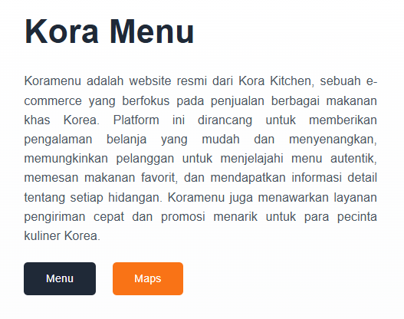

Gambar yang dilampirkan menunjukkan desain antarmuka untuk bagian "About" pada website Koramenu, lengkap dengan heading besar bertuliskan **Kora Menu** dan paragraf deskripsi

1. **Struktur Heading dan Paragraf**

Heading menggunakan elemen <h1> dengan styling untuk ukuran besar (text-5xl), font tebal, dan warna abu-abu gelap. Paragraf deskripsi dirancang untuk teks rata kiri (text-left), berwarna abu-abu terang, dan berukuran teks menengah.

1. **Fleksibilitas Desain**

Kontainer utama menggunakan layout **flexbox** dengan properti flex-col (untuk perangkat kecil) dan md:flex-row (untuk perangkat besar), sehingga elemen diatur secara responsif.

Kode Program :

<h1 className="text-5xl font-bold text-gray-800 leading-snug">

            Kora Menu

          </h1>

          <p className="text-gray-600 text-lg text-justify">

          Koramenu adalah website resmi dari Kora Kitchen,

          sebuah e-commerce yang berfokus pada penjualan berbagai

          makanan khas Korea. Platform ini dirancang untuk memberikan

          pengalaman belanja yang mudah dan menyenangkan, memungkinkan

          pelanggan untuk menjelajahi menu autentik, memesan makanan favorit,

          dan mendapatkan informasi detail tentang setiap hidangan. Koramenu

          juga menawarkan layanan pengiriman cepat dan promosi menarik untuk

          para pecinta kuliner Korea.

          </p>